디지털 통신
3주차 실습

Central Limit Theorem

담당교수: 윤동원 교수님
담당조교: 장민규 조교님
학부: 융합전자공학부
학번: 2016024093
이름: 윤석현
제출일: 2021. 03. 20

- 과제 개요
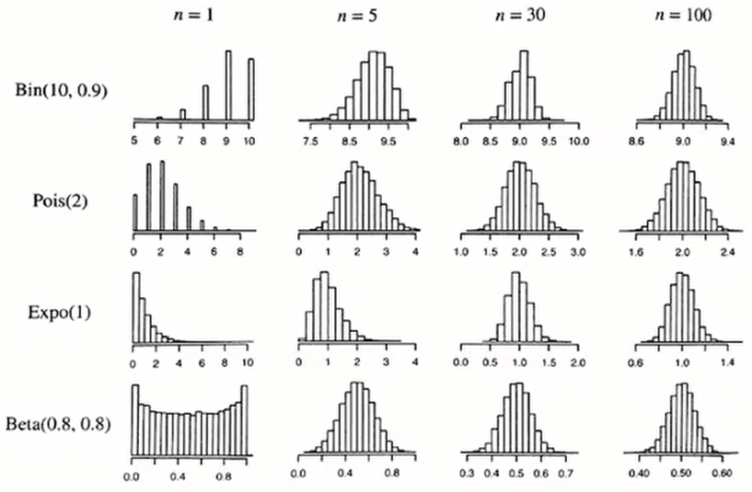
그림 1)독립적인 n개의 rv의 합으로 새로운 rv를 만드는 과정
- 아래와 같은 분포를 갖는 독립적인 n개의 random variables의 합으로 새로운 r.v.을 생성하여 central limit theorem 확인 (새로운 r.v.의 개수= 10^7)
Uniform Distribution (0 ≤ x ≤ 1)
(a) n = 3 (b) n = 6 (c) n = 12 (d) n = 20
- 1의 결과 생성된 새로운 r.v.에 대한 distribution 도시
- 1의 결과 생성된 새로운 r.v.에 대한 평균 및 분산
- 3에서 계산한 평균 및 분산을 이용하여 새로운 r.v. normalization
- 4에서 normalization 된 새로운 r.v.의 distribution 도시
- 5에서 도시한 distribution과 standard normal distribution비교
- 4.에서 normalization 된 새로운 r.v.의 average power와 variance 비교
- 4.에서 normalization 된 새로운 r.v.의 autocorrelation 도시

- 실습 결과
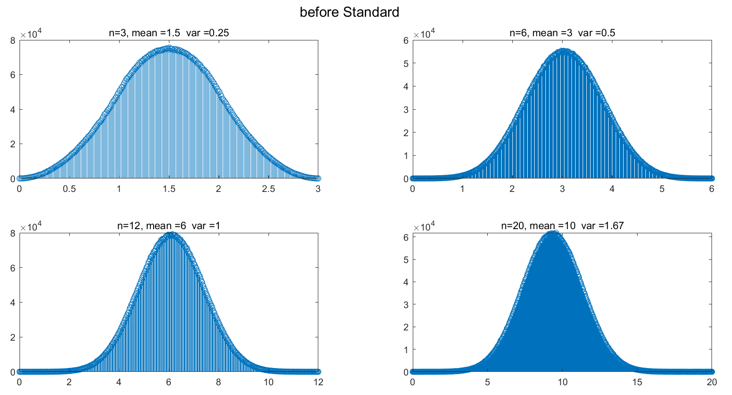
그림 2) 표준화하기 전 모습
평균은 점점 커지는 것이 직관적으로 이해가 되지만 분산이 증가하는 이유는 잘 모르겠다.
분산이란 평균으로부터 퍼져있는 정도를 말하는데 위 경우 계산상으로는 분산이 커지지만 그림으로 봤을 때는 분산이 작아져야 하는 것 같다. 아마 x-scale이 달라서 이런 현상이 발생하는 것 같다.
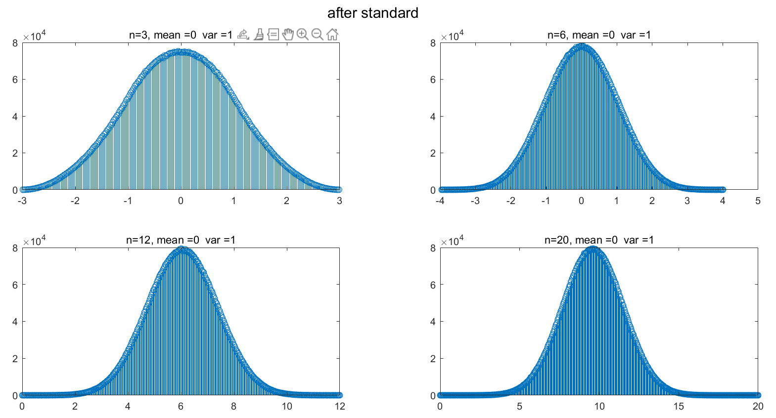
그림 3) 표준화한 후 (z = (x-mean)/std)
예상했던 것처럼 폭도 좁아지고 평균은 0임을 확인 할 수 있었다. 이번에도 계산으로는 분산이 1이라 퍼져있는 정도가 비슷해야하지만 그림상으로는 점점 좁아지는 것처럼 보인다. 아마 실제로는 같은 퍼짐을 보이지만 x-scale이 달라서 좁아지는 것처럼 보이는 것 같다.
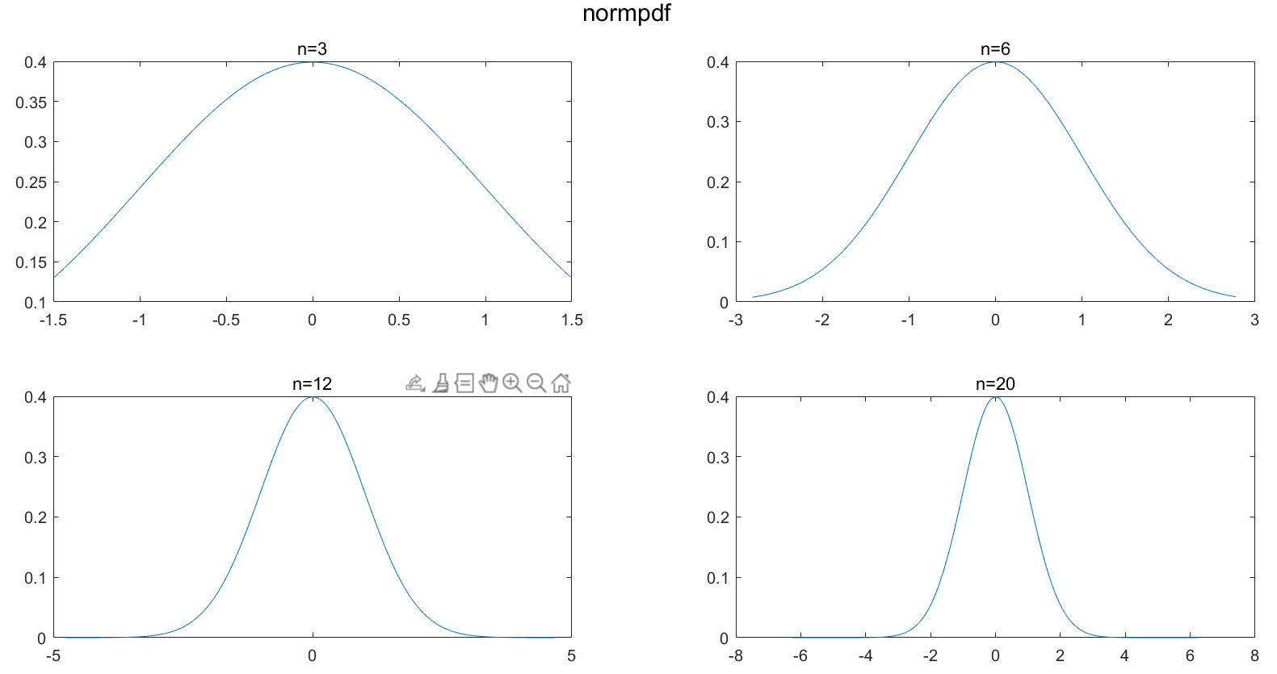
그림 4) normpdf를 이용하여 그래프를 그린 모습
확률 분포를 그린 모습으로 standard normalization한 rv 배열에서 해당 원소가 나올 확률을 의미하는 그래프다.
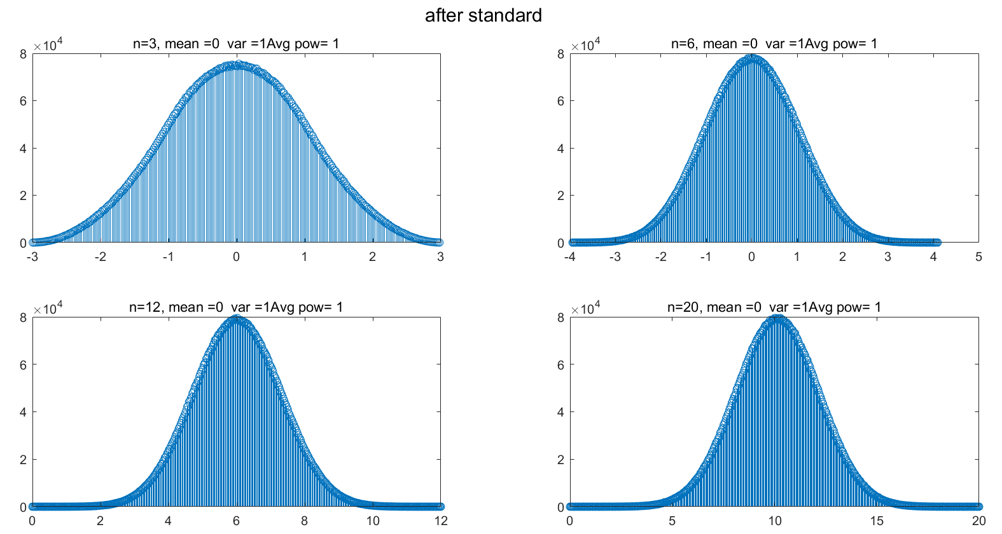
그림 5) Avg Power
평균이 0일 때, 분산과 평균 파워가 같음을 알 수 있다. power = mean(std_rv.^2) 코드를 이용해 power값을 찾을 수 있었다.
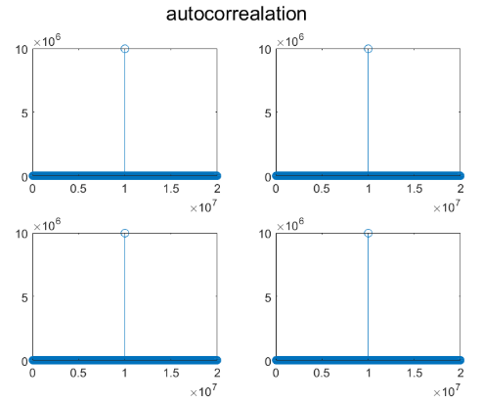
그림 6) AutoCorrealation
각 분포들을 autocorrealation한 모습으로 시간차가 0일때만 피크값을 나타내고 나머지는 거의 0에 가까운 값을 보여준다. 이러한 현상을 이용해서 통신에 활용할 수 있다.

- 추가 내용
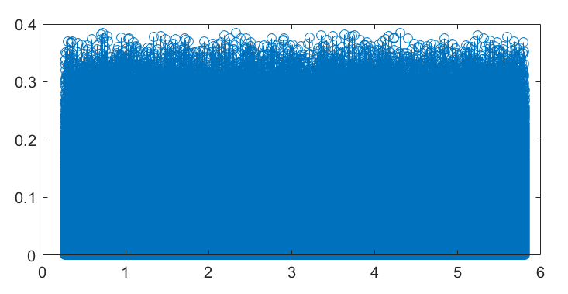
그림 7) rv를 정렬하지 않은 상태로 구한 normpdf
Normpdf를 이용해서 그래프를 그리는 과정에서 자꾸 이런 그래프가 나와 당황했었다. Std_rv의 원소가 가질 확률이 몇인지를 그래프로 표현해주기 때문에 정렬해 놓지않으면 이런식으로 결과값을 도출하기 어려운 그래프가 나오게 된다.
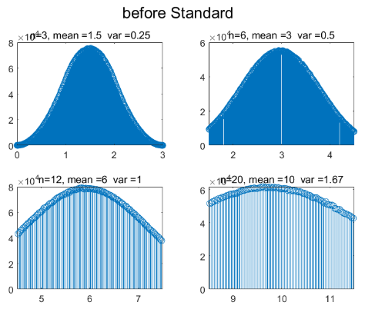
그림 8) x-scale 통일
위 실험에서 분산 결과와 그림이 직관적으로 이해가 가지않아 평균을 기준으로 -1.5,+1.5 총 너비 3을 기준으로 xlim을 했더니 실제로 평균을 기준으로 분산이 커지는 그림이 나타났다. 더하는 횟수가 많아지면서 수의 분포가 다양해졌기 때문에, 분산이 커지는 것 같다.

